知识管理系统产品白皮书

厦门新科技软件股份有限公司

1. 知识管理与知识管理系统 4
1.1. 什么是知识管理？ 4
1.2. 什么是知识管理系统 4
1.3. 知识管理能为您带来什么？ 5
2. 新科技知识管理系统简介 5
3. 功能特点 6
3.1. 处理海量知识的知识仓库平台 6
3.2. 强大的知识发现工具 6
3.3. 强大的知识规划、推进、评价和审计工具 6
3.4. 易用的知识学习平台 7
3.5. 个性化的知识访问门户 7
3.6. 实时的协同工作平台 7
4. 功能模块 7
4.1. 总体布局 8
4.2. 知识地图 9
4.2.1. 知识分类 9
4.2.2. 知识浏览 10
4.2.3. 知识搜索 10
4.2.4. 访问排行 12
4.2.5. 热点知识 13
4.2.6. 最新知识 13
4.2.7. 特征分析 13
4.2.8. 知识关联 13
4.2.9. 问答导航 13
4.2.10. 知识贡献 14
4.2.11. 知识评价 14
4.2.12. 知识订阅 14
4.3. 内容管理 15
4.3.1. 知识编辑 15
4.3.2. 知识审核 16
4.3.3. 知识归档 16
4.3.4. 知识备份 17
4.3.5. 权限设定 17
4.3.6. 知识模板 18
4.3.7. 分类管理 18
4.3.8. 知识导入 18
4.3.9. 网页采集 19
4.3.10. 知识分析 20
4.4. 培训考试 20
4.4.1. 培训 21
4.4.2. 在线考试 22
4.5. 知识社区 24
4.5.1. 论坛 24
4.5.2. 博客 25
4.5.3. 问题管理 26
4.5.4. 资料共享 28
4.6. 常用工具 29
4.6.1. 专家管理 29
4.6.2. 通知管理 30
4.6.3. 发送消息 31
4.6.4. 通信录 31
4.6.5. 日程安排 31
4.6.6. 问卷调查 31
4.6.7. 热点评论 31
4.6.8. 每日一帖 32
4.7. 我的办公 32
4.7.1. 收藏夹 32
4.7.2. 个人信息 32
4.7.3. 我的日程 32
4.7.4. 我的消息 32
4.7.5. 我的问卷 33
4.7.6. 信息提醒 33
4.8. 信息门户 33
4.9. 系统管理 34
4.9.1. 部门管理 34
4.9.2. 人员管理 34
4.9.3. 门户设定 35
4.9.4. 系统日志 35
4.9.5. 系统权限 35
5. 技术体系结构 35
6. 产品技术优势 36
6.1. 先进与成熟相结合的技术架构 36
6.2. 完善的安全控制机制 37
6.3. 可扩展的稳定性 37
6.4. 优化的响应能力 37
7. 典型案例 37
8. 推进实施 37

知识管理与知识管理系统

什么是知识管理？
知识管理(KM,Knowledge Management)是网络新经济时代的新兴管理思潮与方法，管理学者彼得·德鲁克早在一九六五年即预言：「知识将取代土地、劳动、资本与机器设备，成为最重要的生产因素。」。德鲁克认为："21世纪的组织，最有价值的资产是组织内的知识工作者和他们的生产力。"
知识管理的定义为，在组织中建构一个量化与质化的知识系统，让组织中的资讯与知识，透过获得、创造、分享、整合、记录、存取、更新、创新等过程，不断的回馈到知识系统內，形成永不间断的累积个人与组织的知识成为组织智慧的循环，在企业组织中成为管理与应用的智慧资本，有助于企业做出正确的决策，以因应市场的变迁。
应该说，在没有正式提出知识管理的大概念前很多机构早已实施了知识管理的实质工作，比如文档标准化、流程标准化、内部培训计划、项目在职指导计划等等。因此，没有系统，照样可以KM，比如师徒(隐性－隐性)、总结报告、优秀事迹等等。但是如果有了系统，的确能提高知识管理的效率。
知识管理是信息管理的延伸与发展，知识管理则使信息转化为知识，并用知识来提高特定组织的应变能力和创新能力。知识管理是信息管理发展的新阶层，它同信息管理以往各阶段不一样，要求把信息与信息、信息与活动、信息与人连结起来，在人际交流的互动过程中，通过信息与知识(除显性知识外还包括隐性知识)的共享，运用群体的智慧进行创新，以赢得竞争优势，知识管理是知识经济时代企业信息管理的新视角。
知识管理的目标是提供企业整体协作水平，使知识管理的主体――用户，能够快速而方便地访问到所需要的信息和知识，通过把最恰当的知识在最恰当的时间传递给最合适的人,实现最佳的决策。

什么是知识管理系统
知识管理系统应该包括以下5种技术：一是知识发现和知识地图，有网络信息时代，企业的知识主要存储在各种数据库系统、Internet、各种知识协作系统和员工的头脑里，企业组织组成的复杂性需要一套有效的知识发现系统进行整合，包括各类检索工具、内容分类技术和企业级文档管理技术等；二是知识传递，主要是指构建企业知识管理体系中不可缺少的培训体系，通过及时的培训，使员工能够充分利用企业知识，提供工作技能；三是专家定位,建立动态的企业专家网络，通过可视化的关联性识别以及其他联结工具，完成知识管理中 “在最恰当的时间找到最适当的人”的工作；四是商业智能，它是基于关系型数据挖掘和相关的各类决策分析方法；五是电子协作，以旨在提高企业运作效率和运作水平的协作系统。

知识管理能为您带来什么？
运用集体的智慧提高应变和创新能力，实现知识共享。通过知识共享可以使知识所有者与他人分享 自己的知识，使知识从个体拥有向群体拥有的转变，实现显性知识和隐性知识、企业内部知识和外部知识的共享，从而实现企业内部和外部知识的整合，使原来由个体分散控制的知识转化为由公司整体分享，发挥知识的巨大力量。
具体表现为：
- 向客户提供最新、最完整并且统一的信息；提高运营效率，降低运营成本；
- 让员工快速找到所需的信息和知识；帮助员工了解业务消息、学习业务知识、查询业务情况。
- 好的营销经验、最佳实践、专家经验的成功复制；
- 新员工快速融入企业，快速成长；快速掌握新岗位所要求的技能；提升组织个体与整体的知识学习能力；
- 知识的沉淀与共享，减少员工岗位调整和流动对企业造成的损失；
- 实现跨部门的知识共享，促进组织内部的知识流通，提升成员获取知识的效率；
- 知识的高度共享与应用，加快新产品开发，提高创新能力和产品的质量；
- 业务与知识紧密结合，提高业务流程效率，降低成本。

新科技知识管理系统简介
新科技知识管理系统全面支持企业知识数据的收集、编辑、保存、挖掘、搜索、展示、定制、培训、评价，实现企业级的知识沉淀与共享，加快知识的快速复制与传播。非常适合需要快速响应客户咨询的客户服务中心和知识密集型企业。
系统围绕为企业创造知识型的文化，提供以下需求的全方位支撑。
1、【知识会聚、体系建立】能够会聚企业各个领域的知识信息，形成体系化知识展示；
2、【多模式、便捷的提供和参与】能够让各企业成员便捷地、积极地成为知识体系的创造者，包括官方和非官方渠道的建立，以及企业参与者自发的发挥和互动；
3、【知识容易被获取】能够让企业甚至客户能够便捷、充分，甚至能够个性化地得到知识内容；
4、【有效组织培训】能够让企业利用知识体系进行各种模式地培训指导，提升全员的个人素质 ；
5、【强大的处理能力】具有较强的知识信息加工处理能力，包括筛选、编制、评价，以及深加工等 ；
6、【提供应用分析】能够监控信息应用情况，引导知识体系的自我完善；
7、提供与知识应用相关的日常工具。

功能特点
强大高速的全文搜索引擎平台，多样化的知识地图，智能关联，实现知识的快速定位与获取；支持多种常用办公格式的直接知识编辑，所见即所得的丰富排版；完善的知识安全控制机制；提供数据大容量、并发高性能处理能力。

处理海量知识的知识仓库平台
- 强大的内容采编，支持多媒体（如图片、flash、音频、视频，常见Office文件），所见即所得的丰富排版。
- 常见Office文件和html内容的直接复制粘贴。
- 能够高效的存储结构化、非结构化或混合结构构成的知识。
- 可自行定义模板，规范显示格式，提高编辑效率。

强大的知识发现工具
- 全文搜索引擎，响应时间数量级在0.01秒；既能搜索正文，也能搜索附件，支持PDF、WORD、Excel、PowerPoint、Html等多种常见格式的文件。
- 搜索结果支持摘要的显示，能把光标直接定位到知识中的匹配段落，帮助用户快速找到所需文本信息。
- 科学合理的搜索排序算法，提供基于用户搜索习惯的知识内容关键词智能分析，减少搜索定位时间。
- 搜索引擎具备输入建议、拼写检查、多条件组合等实用功能。
- 基于用户浏览历史的知识关联分析，知识包围。
- 多样化的知识地图，用户可选择适合自己的快捷知识定位方式。

强大的知识规划、推进、评价和审计工具
- 能方便地规划企业的知识，包括标准化、关联定义，知识价值评价规则管理等。
- 同时为了有效推进知识流动，有自动催办、订阅、点评、流程等机制支持。
- 对知识的价值评价、对人知识贡献和获取，对知识运动效率也有评价工具；对知识安全，对知识增长的审计又是有效提升的标杆。

易用的知识学习平台
- 实现知识的充分利用，建立起企业分布式网上培训考试体系，网上学习将大大缩短员工与企业新知识、新规范之间的距离，快速提高员工的岗位技能和自身素质。

个性化的知识访问门户
- 具有人性化设计，能够根据不同员工的需要进行知识内容组合，方便员工的快捷获取，同时具有完善的安全控制，让合适的人访问合适的知识。

实时的协同工作平台
- 能够即时通信、快速分享，以实现企业的业务活动、管理活动产生的知识在部门、个人之间进行及时高效、有序可控、全程共享的沟通和处理。

功能模块
系统涵盖知识地图、内容管理、培训考试、知识社区、常用工具、系统管理等几个模块完整的覆盖了知识探索、知识采集、知识编辑、知识搜索、培训考试、知识展示、知识评价等知识应用核心流程。
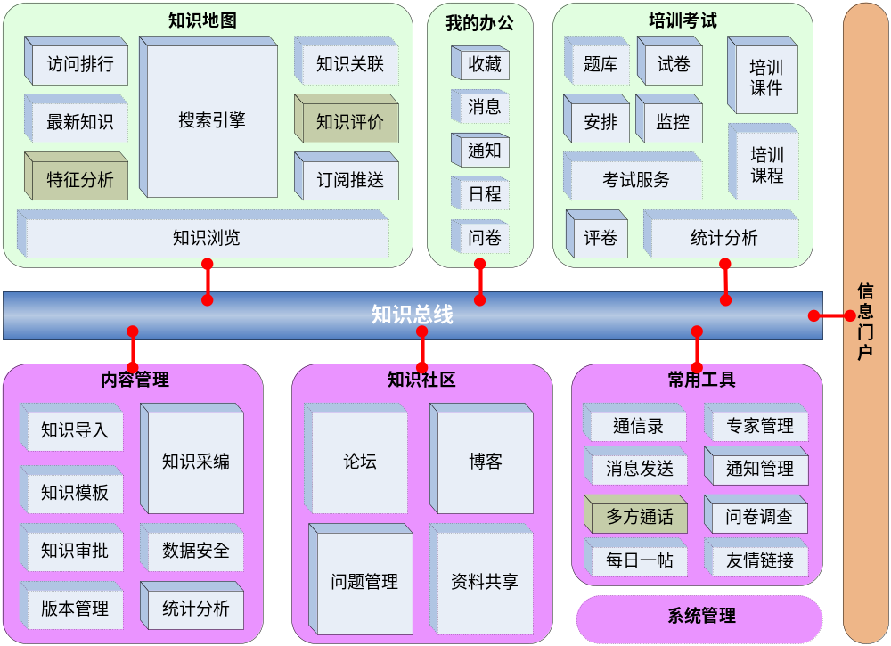

总体布局
知识管理系统页面总体布局分为左上角的功能菜单区、右上角的信息提醒区、左下角的信息导航区、右下角的信息主显示区。
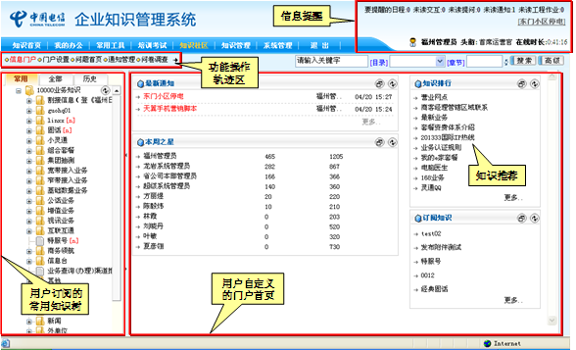
功能菜单采用浮动式的页面显示，直接把二、三级的菜单一次性显示，简单直观，减少用户多次点击鼠标逐级导航的负担。
经验表明，用户在一次登陆操作中，大部分操作都围绕几个功能点，因此系统提供功能菜单操作轨迹区，即把最近使用的功能点罗列出来，方便用户直接点击。
信息提醒区显示当前登录用户的相关信息提醒。
信息导航区和信息主显示区根据具体功能点的变化进行相应的布局。

知识地图

知识分类
类似于windows的文件系统组织形式，知识通过分类来进行组织，分类采用树形的存储展示结构，符合实际工作的逻辑组织。
用户可以根据应用需要进行知识分类的梳理，并相应地创建分类树，在分类下面组织存放相关的知识。基于分类树的无限扩展，整个企业的不同部门可以根据自己的需要创建各自的知识分类。
系统提供两种浏览知识分类和知识的方式，一种为树形浏览（逻辑性强），另一种则为平铺浏览（直观），详见下图所示。
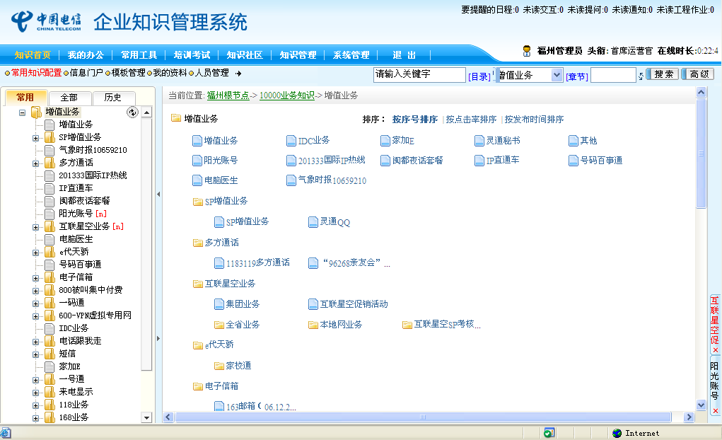
在知识分类树上点击某个知识分类时，默认按知识使用率排列其下的子分类、知识，同时可按发布时间、自然排序等方式，自由切换排序展现。这样使用人员可以快速找到某个业务类别下的热点知识、最新知识。

知识浏览
为方便在浏览器中查看大篇幅的知识，系统创造性的使用章节这个知识最小单元，通过章节把一篇知识分割成紧密联系又清晰区分的多个章节，这样在浏览知识的时候不需要大范围滚动鼠标去查找知识中的内容，只需直接切换到感兴趣的章节。
如下图，“来电显示”这个业务介绍知识可以分为多个“产品介绍”、“资费标准”、“办理方式”、“操作手册”、“关联信息”等多个章节。在实际应用中，企业可以针对特定的知识统一定义标准的章节划分，让知识内容更加清晰、易查。
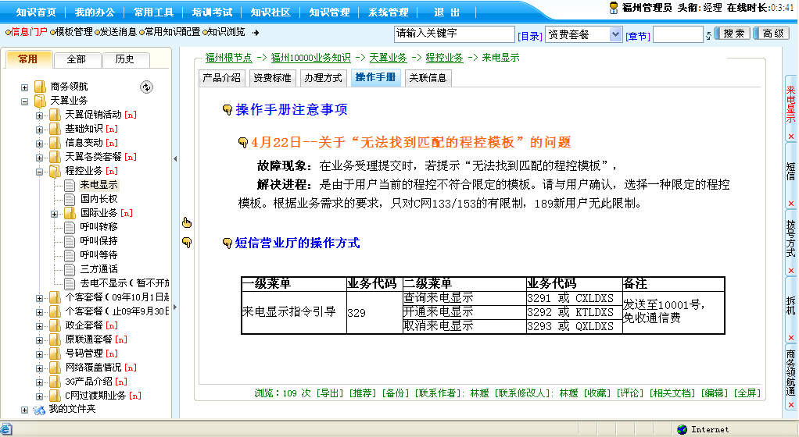
为提供用户快速切换到经常使用的知识，如上图右边所示，系统会保留最近5个知识的访问历史。
导出：用户可以把需要的知识导出并下载保存到本地计算机。
推荐：用户可把认为不错的知识推荐给相关的同事。
联系作者：对知识感兴趣，直接与作者进行互动交流。
收藏：把有用的知识收藏到个人收藏夹中。
全屏：全屏显示知识内容。

知识搜索
系统提供强大的全文搜索引擎，可以对知识正文、附件进行全文搜索，把搜索结果直接定位到知识的章节，帮助用户快速找到所需文本信息。
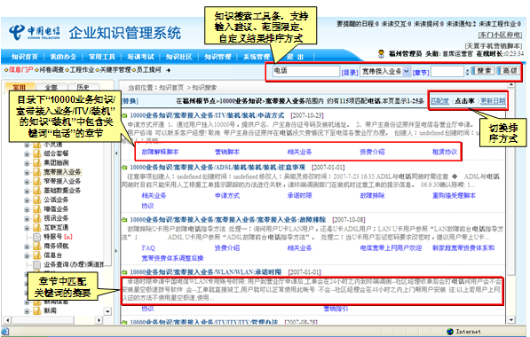
点击链接转到正文，可以看到正文中匹配搜索关键词的地方都黄色高亮，并且光标被定位在页面中第一个匹配关键词的位置。
范围限定
为准确定位搜索结果，缩小匹配结果数，系统提供多种方法进行限定。
关键词联合：系统支持多个关键词联合搜索，如“电话 资费”、“电话 套餐 资费”等，只把完全匹配搜索输入关键词的知识显示到结果中。
分类范围：即图中搜索工具条所示的“目录”，点击左边的知识分类树的某个节点，会自动把搜索范围限定在该节点下，类似windows文件搜索的文件夹选项。
章节范围：输入章节名称，让搜索只针对那些匹配输入名称的章节，如在搜索工具条的章节输入“资费标准”，则搜索结果只体现那些“资费标准”的章节，其他章节将被忽略。用户可以预先定义搜索时关心的章节，直接选取即可，无需手工收入。
格式范围：可以选择输入关键词全文匹配的是正文还是附件，或者全部包含。
仅标题：只搜索标题包含输入关键词的知识，而放弃对正文的全文搜索。
摘要显示
就是根据用户输入的检索关键字，向用户提供一些搜索命中结果的上下文，让用户对上下文内容浏览一眼就足以了解该结果是否值得点击查看。
点击链接后，会把页面中所有与用户输入关键字匹配的文字高亮显示，并且把当前显示光标定位到第一个出现关键字的位置。
输入建议
据我们对用户搜索习惯和使用习惯观察分析可知用户经常会通过特定的关键字搜索与自己工作密切相关的业务知识，久而久之，用户搜索的关键字便形成了一个相对比较固定的模式。比如：公众客户营销经理因为经常处理公众用户信息数据，所以在知识搜索时经常采用诸如“宽带到期用户”、“到期用户”等关键字进行搜索。个性化关键字管理功能针对这些常用关键字进行有效的存储，当用户再次输入这些关键字时，系统自动从历史搜索关键字库中获取完整的关键字，这样就极大的方便了用户的输入，也极大的减少了输入错别字的几率。比如用户预输入关键字“宽带到期用户”时，当“宽”字输入完成后，系统根据存储在历史关键字库中的信息自动调出完整的“宽带到期用户”供用户选择，这样就极大的方便了用户的操作。
拼写纠错
用户提交查询给搜索引擎,搜索引擎检查看是否用户输入的拼写有错误,对于中文用户来说一般造成的错误是输入法造成的错误。当查出与用户查寻相近的拼写返回更多搜索结果时，搜索结果页顶部就会显示"您是不是要找：（更常见的拼写）"。
排序
可以在多种排序方式（匹配度、点击率和更新日期）间进行切换，选择最符合用户要求的结果排序方式。
知识搜索会匹配多个业务字段，如知识标题、内容、目录信息、关键词等，提高搜索匹配率，并根据不同字段的权重设定，提高搜索准确率。
定制搜索引擎
允许把检索的范围限定在用户相信能够产生最佳效果的资源上（主题），从而锁定查询
可以反复使用创建的搜索引擎搜索该主题相关的信息。
友情共享：其他对相同主题感兴趣的用户可以使用。
例如，因为所从事的工作和业务关系问题，在搜索时，客户服务岗位的用户希望搜索到的知识数据是与自己工作最相关的数据。比如客服人员通过关键字“E8套餐”搜索关于E8套餐的知识数据，她最希望搜索结果是关于该套餐的使用，申请，费用等相关说明；而有关E8套餐的月销售情况，市场使用情况知识则不是她关心的。

访问排行
每个知识都显示被访问的总次数，最近一个月被访问次数，最近一周被访问次数，最近一次被访问的时间，使员工对指定知识的公信力、准确性和时效性有个判断依据。根据被访问数据统计产生热门知识综合排行榜，分有：历史排行榜，本月排行榜和本周排行榜，把最有价值的知识展示给员工。同时帮助相关领导分析员工对哪些知识感兴趣，哪些知识使用最多，从而有针对性的组织相关培训。

热点知识
“热点知识”是用户访问知识的一种快捷入口方式，“热点知识”由授权人员建立并维护。授权人员根据统计分析的结果，选择当前用户使用最频繁的知识，或者选择近期重点宣传推广的几项业务，把这些业务置为“热点信息”，提供给前端用户使用。

最新知识
按发布时间逆序显示最新发布的知识，帮助用户及时掌握新知识。

特征分析
每个用户因工作内容、兴趣爱好等对知识产生独特的偏好，这些偏好体现在浏览和使用知识中。通过对浏览记录的智能挖掘，可以分析出用户的使用习惯和知识间的特征关联。在用户浏览知识的时候，系统自动推荐紧密相关的知识，知识包围用户，为用户解决问题提供极大的便利。
知识的内容的关键词与用户的理解和使用息息相关，通过对用户搜索行为的特征分析，可以初步的确定知识与搜索关键词间的关联度，从而调整知识与关键词的匹配度，在搜索时展示最相关的知识。从而解决目前搜索结果过多，因无法判断知识内容而在第一页经常不能显示用户最关心的知识。

知识关联
在查看某个知识点的时候，系统自动推荐相关的其他知识点，帮助用户尽快找到解决问题相关的知识帮助。

问答导航
应用于如宽带故障导航式知识定位流程，可以做以文字、flash表示的产品，通过可视化方式做故障定位的知识支撑导航。
1、客服人员对故障判断业务不熟悉，无法通过关键词来准确搜索相关的知识。
2、客服人员在服务保障系统的知识链接中可以通过导航页面，一步步的通过统一的口径向客户细化了解有关故障的信息，并最终向客户提供准确的故障处理方法。
3、通过类似决策树的方式，客服人员可以在对故障判断业务知识不熟悉的情况下通过系统的导航解决问题。
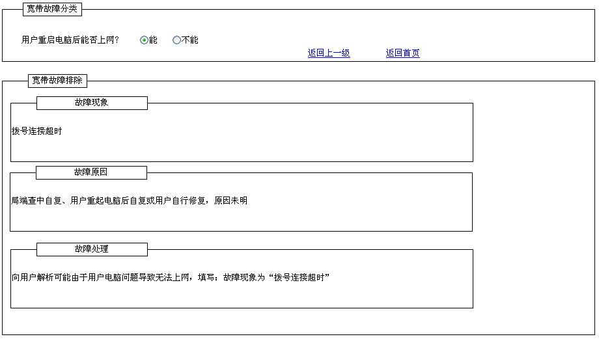

知识贡献
员工在知识库管理统的活动，在知识贡献模型的计算下，自动累积积分，评定员工的知识贡献等级，激发员工主动关心企业发展、贡献知识和帮助同事的积极性。通过制度和企业文化的共同作用创造知识共享的文化和让员工养成知识共享的习惯。

知识评价
点击率：被动式评价，通过点击率可以反映知识的重要程度和使用情况。
点评：员工可以对系统存在的知识进行正面或负面的评级，从而让知识库中最广泛使用的信息显示在较高的排位上，可以添加文本的评论。点评者会获得系统的积分奖励。

知识订阅
知识分类庞大，不一定每个分类节点都是用户关注的，因此用户可以选择性的订阅部分分类和知识。
用户可以根据自己的工作需要及个性爱好订阅关心的知识，订阅之后系统可以根据用户的定阅规则向用户推送知识和关联知识，使用看到的都是最新的和最关心的知识。
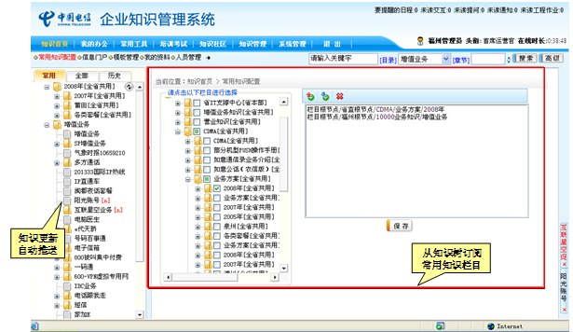
订阅后的知识分类显示在常用知识树中，用户登录后默认显示的是常用知识树，在知识发生更新时，其所有上溯分类节点都是显示”[n]”提醒用户其下属知识有更新。

内容管理

知识编辑
提供丰富的字段信息对知识进行相应的定义，分为基本信息和扩展信息。
在内容采编界面，提供所见即所得的编辑功能，支持表格、图片、ppt、excel、flash、媒体文件、附件、链接等功能，图文并茂，并且支持各种格式的定义，支持导入word格式等。
在内容编辑状态下都可以直接从打开的WORD文档拷贝内容到编辑区。拷贝内容中有包含图片等本地文件的可选择是否自动上传包含的文件到服务器。
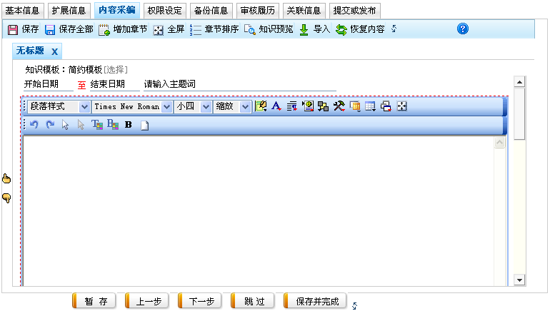
知识内容可扩展为多个章节，每个章节可以独立编辑，可以对多个章节进行排序，编辑章节可在全屏下操作。可以一次性导入多个已有知识的章节（可分布在不同的知识中），再对导入的章节进行适当修改，提高编辑效率。
使用知识模板方便地帮助用户快速的创建符合规范和格式要求的知识，减少编辑工作量。
在编辑状态下，点击工具栏上的“添加文档链接”按钮，可在当前位置插入一个超级链接，链接的地址可以为知识或者章节。

知识审核
- 可以通过设定，以决定知识是否需要经过审核；
- 支持批量审核；
- 可以通过查询，以列表方式查看需要被审核的知识；
- 可以对比审核前后知识的修改情况；
- 知识审核发布前，可以放弃当前的修改，恢复到最近一次发布时候的内容；
- 知识审核的流程可以自定义，对于不同类别的知识可以设定不同的审核流程，同时也可以支持无需审核。
知识专家，可以在知识模块的“我的文件夹”的“我的审核”里收到提交过来的待审核知识，这样知识专家后就可以进行知识审核。

知识归档
过期的知识就可以纳为归档知识，作为历史信息，提供今后有可能的查看操作。
知识文档的归档方式有两种：手动归档、自动归档。
在知识管理界面里有一个对当前知识文档的【归档】按钮，点击该按钮就可以对当前知识文档手动归档。
自动归档是通过设定文档作用时间域，系统以此为判断来把过期的文档纳入归档信息里的。自动归档归为两种类型：整个知识自动归档、章节自动归档，只需要设定知识或者章节的有效时间。知识在被编辑时可以设定过期时间（开始日期-结束日期），见下图，一到过期时间，自动把知识归档放入历史中。
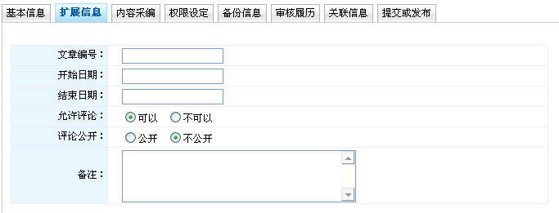
图 设定知识过期时间
过期的知识、章节或者段落可以到历史知识树查找。
门户提供“即将过期的知识”、“过期知识”的栏目订阅，提醒用户及时处理将要过期的知识、过期知识。

知识备份
知识备份可将当前知识多次修改情况都单独备份成独立版本，而互不干扰。

权限设定
- 适应于企业应用，各部门能够独立维护知识分类树和知识；
- 知识分为全公开、内部公开、内部使用，默认公开等；
- 知识的权限属性可以定义，比如查看，新增，删除、编辑和审核等；
- 知识的权限的最小单元为章节；
- 权限可以转移，根据设定，可以将自己拥有的权限转移给他人；
- 可以批量授权并且批量回收，即把知识组（具有相关性的知识）授权给人员组（部门，职务，角色等），同时可以更改和回收相应的授权；
- 权限可以继承，依赖于被继承的权限，随其改变而改变；继承方式有两种，一个是从知识继承，一个是从人员继承。

知识模板
在企业知识应用中，各部门由于业务的不同，对知识的需求以及知识应用的模板也各不相同，为了方便不同用户的操作，通过知识模板管理模块可以为用户提供各种标准模板，满足不同用户的知识编辑。

分类管理
知识迁移：把知识从一个分类移动到另外一个分类下，移动后原分类不再保存该知识，只有在新分类下才看得到该知识。
知识引用：引用功能可以使一个知识多次引用、多个分类上出现。但知识本身只有一个，只能一处管理。
知识删除：把知识彻底从系统中删除掉。

知识导入
日常工作中使用到的知识形式多样，有很大一部分知识是以固定的文档格式（Word文件，Excel文件，Html文件）零散的存放在用户的个人电脑中，这些知识杂乱无章不能满足知识的检索和共享。数据导入功能通过对各种格式的知识文档的导入功能满足用户全面导入各种知识数据，实现对各种格式知识的快速定位和检索并满足用户扩大知识的共享面的需求。数据导入原理如下图所示：
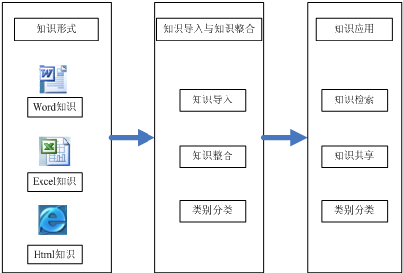

网页采集
提供知识沉淀的接口，当浏览其他业务系统的网页时，只需要下载并安装知识收藏插件，就可以将看到的好文章、好图片沉淀到自己的个人知识树。
第一步：用鼠标选中并标蓝要收藏的网页内容，不选择默认为当前页面所有内容。
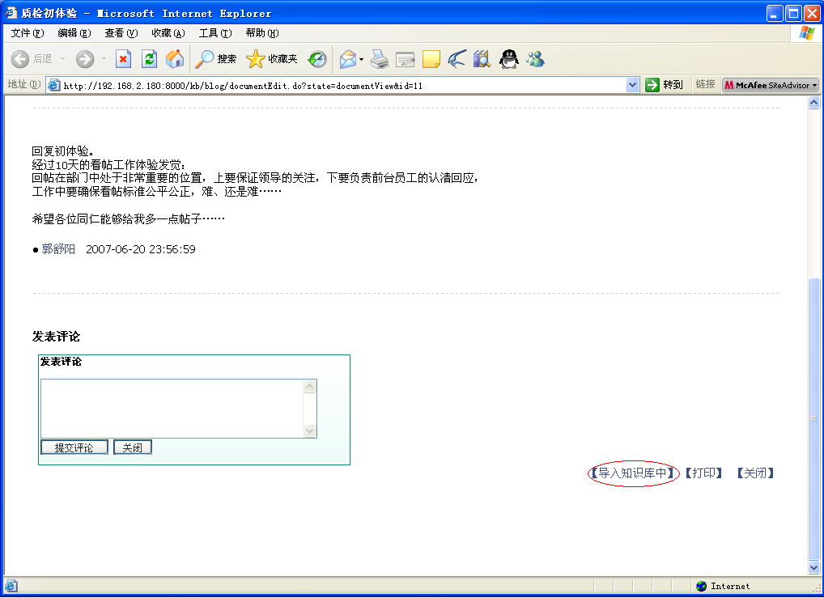
第二步：在弹出的知识沉淀页面中可对文章内容进行二次编辑，选择存放目录和阅读权限，点击“保存”按钮。
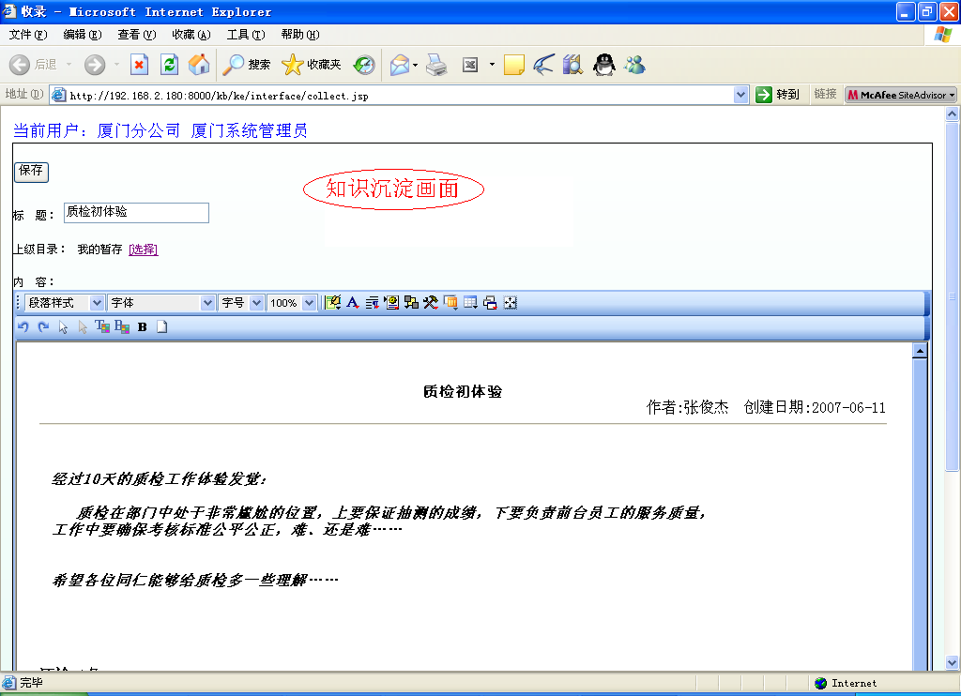

知识分析
访问排行
可按照知识点（知识分类）、人员、时间、部门四个维度，自由组合，即可统计出某个模块、某个组别人员（或某个人）、某个时段的访问清单、报表。
知识查看监控
当一个知识（特别是重要知识）发布后，对于部门管理人员来说他想了解在一段时间之后员工对知识的查看情况（比如那些员工查看了哪些知识，还有哪些知识没有被查看）。知识查看情况监控功能通过查看统计表的形式以时间段为关键字生成某一时间段内（比如一个月或十天）知识被查看统计信息表。该表详细描述本部门员工对统计时间段内所发布知识的查看情况，并针对某项知识生成未查看人员和已查看人员监控情况表。
点评查询
用于查询各知识文档相应的评论。
知识量统计
用于统计各知识分类下本月新增的知识数、上月增加的知识数及现有总共的知识数。
知识更新统计
统计指定时间段内更新的知识列表，或者统计指定时间段内未更新的知识列表。

培训考试
提供卓有成效的学习与培训方案，能够通过在线学习、在线考试、在线评估和互动交流的方式轻松完成针对员工制订的培训计划；满足客户组织各种考试、竞赛和绩效考核等需求，为领导者对员工素质进行公正评价和准确分析提供有力的数据支持。
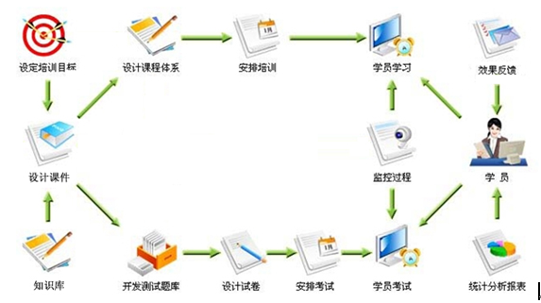
网络化：通过网络实现多媒体学习的培训与考核解决方案。用户不论何时、不论在哪里，只要连通系统，随时都可以参加培训或考试。
知识化：培训的资料可以从知识模块中来；培训的课件资料也可以作为一个企业知识沉淀到知识模块中去。
完整性：利用新科技在线培训系统进行学习，涵盖了从学习目标的提起、培训计划的实施、培训过程监控到考核评估等的一整套过程，客户借助于系统便可轻松执行对员工的培训计划。
课件制作多样性：提供专用的课件制作工具，可以支持图、文、声、像多媒体的制作课件；可以从系统知识模块取出相关知识作业课件来源；也可以把现成的课件从外部导入到系统中来。

培训
系统的在线培训功能注重简单实用，主要的功能有：课件管理、课程管理、培训计划、课程监控、虚拟课堂。
1）、课件管理
提供了类似于word的课件制作工具，管理员可以以章节方式组织课件、以多媒体方式录入课件；也可以把知识库中的知识作为课件的一部分导入的课件中来；课件模块也支持从系统外部导入现成课件。
2）、课程管理
可以根据需要自由组织一个或多个课件组成一个课程，可以设置课程时长、通过课程的评定方式、设置课程的课后作业及课程考试。
3）、培训计划
管理员可以把多个课程组成一个培训体系，规定培训中各课程的先后顺序、设定各课程允许参与的起止时间、培训参与对象、辅导老师等等。
4）、课程监控
培训管理员可以通过培训监控台对学员的培训活动进行实时监控，了解学员的学习状态，回答学员提出的问题以及参加课程讨论组。
5）、虚拟课堂
对于受训人员系统提供了虚拟课堂功能，在虚拟课程里我们可以：学习课件、做课堂笔记、做课程交流、可以做课后作业、可以做课程考试、最后课程结束时，可以做课程评价。
6)、强大的统计分析和报表导出模块
为培训管理者提供多达8 类10 余种的统计分析报表,系统的所有的统计分析数据均可导出为EXCEL 格式文件，方便管理者进一步整理和分发。

在线考试
功能强大、实用性好、可易操作性强。它主要的功能有：题库管理、试卷管理、考试安排、答卷管理、试题疑问、考试监控、统计分析。
考核功能 | 用途及效益
题库管理 | 实现试题的分类、导入、导出、批量维护；试题类型很丰富，主要有：单选、多选、判断改错、问答、打字、填空、语音、办公操作题。
试卷管理 | 有手工出卷、随机出卷两种出卷模式，组卷策略可以根据试题类型、业务类别、试题难度等自动从卷卷题库抽取试题，并提供试卷预览、打印功能。
考试安排 | 针对考试、测试、竞赛、作业，从答卷时间、试卷选择、取卷方式、参加次数、分值设置、出题顺序、迟到设定、错误重做、强制考试、场次安排、考生安排、指定评卷人等多个方面进行管理。针对考生发送考试通知，还可以设置考生是否允许查看答卷、成绩及查看具体时间等等。
答卷管理 | 对考试、竞赛、测试、作业的答卷结果进行评分管理，卷面客观题系统自动评分；对主观题，由指定的评卷人手工评分，并可标注评语。
试题疑问 | 考生在考试结束并查看答卷时，可以就试卷中的某些试题提出疑问，后台管理人员可以看到提问并答复提问者。
考试监控 | 可对一场考试、测试、竞赛进行全面监控，为管理员提供一个监控、通知、警告考生或执行某些强制手段的工具，如强行提交、暂停考试、查看答卷、增加考生、发送消息、查看缺考人员等功能。
统计分析 | 实现对考试、测试、竞赛的列表统计分析、图形统计分析及生成Excel文档功能，使管理者能够了解不同类型、不同部门的考生对知识的掌握程度，并进行全面评估，为制定培训计划、考试安排提供有力的数据支持。
考生前台 | 允许考生参加考试、测试、竞赛、作业，允许查看成绩、答卷，分析个人知识掌握情况等。
功能特点：
- 丰富的题型支持，全面满足传统考试需求
办公操作题等等，使用新科技在线考试系统可以轻松将传统考试中的试题电子化，实现无纸化考试。系统基本题型是单选、多选、判断改错、问答、打字、语音、填空、
- 批量试题维护，可轻松创建和管理题库
支持从外部的excel导入试题，让客户能够在较短时间内将存储在文件中的试题导入到系统中来；同时系统也支持试题批量修改、转移、过期检查，可以让客户能够轻松地维护试题的准确性和有效性。
- 系统支持随机出卷，实现快速出卷，省去相当多的人力成本
支持手工出卷、随机出卷两种组卷方式。应用随机取卷的功能，通过设定考试所需要覆盖的业务范围、难度等参数，用户可以迅速设计出高质量的试卷。相对于传统考试中的选题、出卷、印刷、发卷等工作所需要的人力、时间，应用新科技在线考试系统的成本会大幅度下降。
- 多重实时属性设置，杜绝抄袭、方便监控
系统防作弊的设置有：随机抽题、打乱出题顺序、实现在线监控、禁示拷贝、清屏、场次取卷方式设置等等，通过的这些设置，技术上可以杜绝抄袭、保证公平。
- 多维统计分析报表、评估更准确、比较更方便
考核模块提供多样化的查询和统计功能，针对某次考试，以表格和图表的形式，显示参考人数、平均分、及格率、答题人数、答题通过率、答题时间等。针对某个考生可以查看成绩、排名、答卷等信息。考试管理员可以通过这些功能轻松地掌握不同类型、不同类别的考生对知识的掌握程序和相关数据，为制定新的培训计划和新的考试安排提供有力的数据支持。

知识社区
搭建企业文化管理平台，用“论坛”、“博客”、“问题管理”、“资料共享”等知识社区来营造良好企业工作氛围，为全员提供一个自由交流的平台，在该平台上鼓励每个人都可以积极的贡献自己的智慧，每个人同时可以享受他人贡献的智慧。
一些有价值的信息可以沉淀到知识树中去。

论坛
通过论坛的方式与他人分享自己的经验、思想和战略。
1)发布帖子
所有用户均有权在论坛中发布帖子。将所要发布的内容载入发布区，，支持附件功能，可插入图片。
2) 跟贴
3) 浏览帖子
所有人都有权访问论坛中的所有帖子。
4) 帖子管理
（1）公司员工都有发贴，跟贴功能
（2）管理员可发贴，跟贴，删除原贴，删除跟贴。
5) 帖子保留时间
保留3年。
6) 帖子的发布方式（论题，作者，访问，回复，发表日期）
（1）发布方式1：按上传发表时间进行发布。
（2）发布方式2：按点击次数进行发布。
（3）发布方式3：按回帖数量进行发布。
7) 帖子的搜索功能
（1）在论坛区设置搜索功能模块。搜索范围为论坛中几年之内的帖子和资料库中永久保留的帖子。
（2）搜索方式1：输入关键字对帖子的标题进行搜索。搜索方式2：输入发帖人进行搜索。得出此作者所发布的所有帖子。搜索方式3：输入发表时间范围进行搜索。4：输入关键字进行全文搜索。
例：注入2006年1月1日——2006年6月1日。则搜索此时间范围内的帖子。
8) 帖子打分功能
（1）每篇帖子下有打分区。输入专家名与密码即可。分数等级可分为：优，良，中，及，差五个等级。优，良两个等级的帖子自动送入资料库供管理员保管。
（2）公司员工可对帖子打分。
（3）员工在论坛活动的积分纳入员工知识贡献模型。
9）等级管理
论坛成员在论坛的活动与等级相关，等级显示在帖子的用户信息上，等级由员工在论坛浏览帖子的数量、发帖数、回帖数、帖子打分根据论坛等级模型计算而来。

博客
知识管理blog相对来说是一个新概念，具有巨大的运用潜能。它使得组织中的任何人都可以向组织内部网发送观点、看法、文档、图片及重要的电子邮件，在那里人们可以搜索、浏览这些内容并将其分类归档。最关键在于它使得信息和知识分享变得容易了。
从整个互联网来看，blog掀起了一场全民参与创造与分享知识的运动。自发地应用blog管理个人知识的人越来越多，他们通过自己搭建或使用第三方提供的blog服务加入blogger群体，在专属于自己的网络天地里乐此不疲地收集与自己的学习工作有关的知识与信息，记录自己的学习和工作心得，创造、管理个人知识并积极与他人分享。
- 分类方式灵活：提供分类功能，可以根据个人的思维习惯自主地对知识进行分类储存。同时提供时间为序编辑储存知识，这种以时间为纵轴、分类为横轴的储存方式简洁明了，有利于提高个人管理知识和信息的效率。
- 便于检索：支持关键字全文搜索，结合时间及分类线索，非常便于查找及定位知识。
- 知识共享：通过blog上的链接人们可以很方便的到达网络上的其他站点。Blogger可以在自己的帖子中编辑这些链接，也可以建立一个常用链接栏目用以记录这些链接。
- 知识交流：在阅读blog上的一篇帖子后，可以通过评论功能直接在该blog上给作者留言，支持对帖子进行打分，博客文章的积分纳入员工知识贡献模型。
- 学习：Blogger间基于兴趣互相建立链接，个人blog可能收到来自不同专业背景、不同经历、不同思维方式的人的评论，对某一话题的兴趣可能使不同的人聚集在一起互相交流、共同学习。经常阅读他人的blog有助于个人建立一个专家咨询系统，个人可以根据自己的情况选择合适的学习对象，通过阅读他们的blog学习到其经验和技能；随着个人对某一领域知识的深入，可以选择的学习对象也会不同，借此可以实现渐进式学习。

问题管理
在日常办公和业务办理过程中，员工经常会遇到各种各样的疑问，很多疑问需要通过沟通交流的方式才能解决。同时，问题沟通交流的过程其实质也是一个知识产生、传递的过程。所以，问题管理系统的功能核心就是提供一个问题沟通交流平台，所有员工通过这个平台都可以提出问题或答复别人的疑问，从而实现问题的解决。另外，问题管理系统还必须从知识管理的角度以知识沉淀的思想实现对问题提出和解答过程的沉淀，使这个过程沉淀为系统知识以便电信员工在后继的工作中遇到相似问题时可直接通过系统搜索功能及时获取问题的最佳解决方法。
问题管理的另一个重要思想是对员工进行专家培养和专家生成，系统通过积分管理的形式实现对问题提出与答复的员工的等级分配，使员工在问题沟通与交流过程中得到成长，使员工在问题解答过程中得到问题解决能力的提升，使问题的解答过程转变为对员工的专家培养过程。
员工可以提出问题，也可以回答问题，知识以问题的形式存在，这样便于针对性的解决员工日常工作中产成的问题，也避免员工重复咨询。回答问题的员工可以获得相应的积分奖励，提出问题的员工需要付出积分。积分较高的员工做问题管理的专家。同时用户可以设定问题解决的流程，使问题在各个环节得到相应的处理。
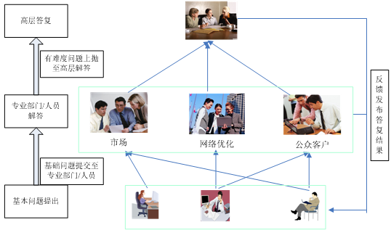
问题管理主要包括以下几个功能：
A、问题提交与答复
问题提交与答复实现了问题互动与反馈，员工填写问题内容、选择答复人员或部门后提交。问题提交与答复采用一对一或一对多的方式，员工提交问题时可指定某一个专家单独答复或某部门集体答复。该项问题的提出与答复过程也可通过自定义设置指定任意部门、任意员工查看。
B、问题解答
员工提出问题指定相关部门或相关人员解答，但指定的部门或人员未必能够提供准确的答复。为此，相关部门或人员可通过人员/部门选择的形式把问题转交给上一级部门或领导或转交给其他相关部门进行答复。
C、积分管理
积分管理通过积分的加减方式实现对用户积分的有效管理，比如：用户提出问题扣除该用户5分，用户回答问题后问题提出者可根据答案的质量为答复者增加积分。
系统初始化后每为员工默认100积分，积分使用完毕后允许出现负积分的情况。比如有的员工提出问题太多（超过20个），但是没有回答过任何问题或没有通过回答问题获得过积分，则该员工的总积分可能出现-5或-10的情况。
D、问题沉淀
问题管理功能的优势主要体现在两个方面，及第一体现在问题的提交与答复，通过问题提交答复过程消除员工对工作和业务的疑问。第二个优势体现在知识的沉淀，问题提交与答复的过程是一个疑问提出，方案方法讨论，最佳答案发布的整个过程，员工在这个过程中实现了个人能力的提高。但这个过程如果不能沉淀为系统的知识数据则很难真正为企业集体智慧的提升提供支持，员工下次遇到同样的问题时还需重复这个问题的提交与答复过程，这就造成了极大的资源浪费。为此，问题答复过程必须以关键字和目录的形式沉淀为企业知识数据，为企业知识库提供数据支持。
E、问题门户
问题门户显示所有问题分类，如待解决问题，最新解决问题，问题公告，主题知识，本周之星，本周积分排行榜，总积分排行，最新推荐等。通过问题门户进入模块后，主要显示与该用户密切相关的问题提出和解决情况比如我的提问，我的回答，我的信息，我的好友，我的收藏，我的消息等。
F、问题检索
用户输入检索关键字，系统搜索包含该关键字的问题和答案。搜索结果按照已解决问题，待解决问题，投票中问题等类别依次展现给用户。同时，搜索结果按照答案数目降序排列并显示查询结果快照。
为了能够对解决问题提供帮助，可以在检索问题的同时，把相关联的文档知识搜索出来并以一定关联度进行显示。
G、答案等级
该功能为用户提供设定最佳答案，以及针对该问题的其他回答的评价。在等级设定过程中用户可通过系统进行投票评价。投票设置结束时间，用户在结束时间内所进行的投票结果汇总为该答案的级别。

资料共享
员工在日常的工作中会不断积累知识经验，并以文档的载体保存在本地文件系统中。随着时间的推移，工作文档会越来越多，变得不易管理；当这些工作文档存储在统一台电脑中，如果电脑出现系统崩溃，那么工作文档将丢失，造成不可挽回的损失。
针对这个体情况，系统提供了资料共享功能。员工可以将自己在日常工作中生成的文档上传到自己专属的网络硬盘中。这样，员工的工作文档就等于做了一个备份，没有了出现文档意外丢失的后顾之忧了。此外，还可以一些需要公布的文档（如工作报表、通知）上传到网络硬盘上，并设置为共享，让相关人员可以获取到文档，改变了将文档用邮件群发的方式发布的方式。
资料共享主要功能包括如下几个方面：
1、个人文件夹管理：个人具备在自己所属空间内最大的文件夹管理权限，包括文件夹增加、删除、修改，文件管理等。
2、文件上传下载：实现文件的上传下载，提供批量的文件上传功能（包括直接上传本地的文件夹）。
3、文件共享：个人可根据实际情况通过文件共享功能向其他部门、个人共享自己拥有的知识；
4、文件搜索：满足不同用户对不同知识类型（数据库形式知识，Word、Excel等形式的知识）的搜索功能，用户通过关键字可直接深入到附件知识中进行搜索。可以搜索个人的资料，也可搜索其他人共享的资料。
5、空间设置：管理员可以限制每个员工的最大空间。

常用工具

专家管理
在大规模组织中，办公地点地理位置较为分散，知识和专家是零散的存在着，员工对其他人正在进行的工作以及哪些人能够更好地解决他们所面临的问题，往往只有极为有限的了解，不知道或不能找到这些知识和专家在哪里。因此需要建立组织内良好的知识库和专家库，管理专家的信息，设定专家的专业，等级，岗位和部门等等，员工通过多条件检索的相应的专家，然后可以专家尽心沟通交流，解决工作碰到的问题和困难。系统专家指的是一种专业上有一定资质的人员，除此之外，增加设定了各模块的专家。比如，经常回答别人问题的人，获得较高积分后，称之为问题专家；在论坛种积极发帖，积极回答别人问题的人，称之为论坛专家等等。
专家设定：提供检索、新增、更新和删除专家信息的功能。专家可以由两种方式产生，一是由相关部门或者组织的管理人员指定，并且把这些专家的在系统中的个人资料（部门、姓名）与岗位、专业、等级、专家技能关键词（如网络维护专家，其关键词可能是ADSL、网优、网管、排障等等）等信息关联起来。二是在知识库活跃的员工在贡献知识方面上升到一定等级，系统自动将其设置为专家。
专家门户：每个专家均有专家门户，分类栏目聚合显示其在知识分类树、论坛、问题管理和博客的主要成果，方便员工访问专家的知识。
专家检索：可通过专业、级别、岗位、部门和姓名组合模糊查询符合条件的专家，结果可以根据专家的显式档案、隐式档案或组合档案进行筛选。
收藏订阅：每个员工都可以自定义“我的专家库”（在专家门户点击“添加到专家库”，就可以把该专家收藏到“我的专家库”），方便其快速定位专家。支持订阅专家的栏目，从而能够在第一时间领略专家的观点、见解。
在线交流：员工可以在“我的专家库”中查看专家是否在线。支持通过文本消息向在线的专家发出交流请求，需要支付一定的积分值，由发出请求的员工在其积分中扣除，积分赠送给相应专家。所有的交流记录全部保存，包括接收者、发送者、交流内容和交流时间，作为隐性知识沉淀在系统中。所有的在线专家交流消息都支持回执功能。
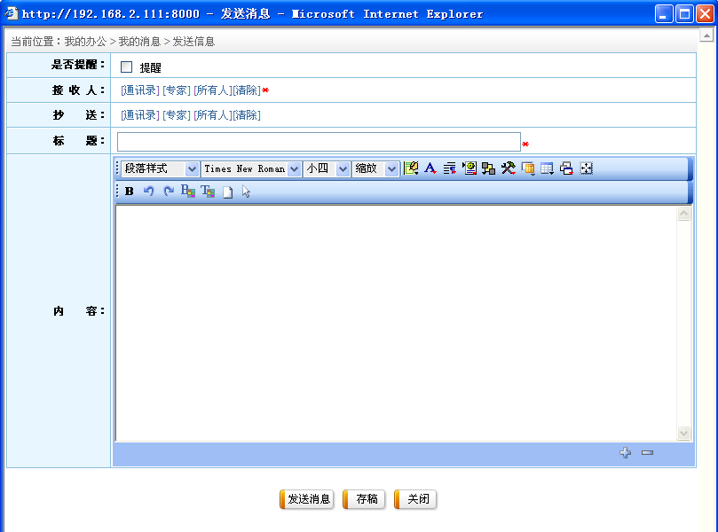

通知管理
可以自定义设置通知的类别，例如“重要信息”、“内部事务通知”、“业务信息通知”等，可由管理员设置。
- 通知公告可以设定为接收者为所有员工或者指定部分员工；
- 支持设定是否强制通知公告的接收者发送回执；
- 能够统计公告被浏览的次数，统计被多少员工浏览；
- 支持设定通知公告是否允许进行留言；
- 通知公告支持附件功能；
- 在员工个人信息提示区可以提示有几条信息未读取，读取后自动变为已阅状态；
- 员工个人能够批量删除收到的历史通知通告；
- 管理员可以管理所有的通知公告。通知公告发布者能够更新和删除自己发出的公告通知；
- 更新过的公告会显示更新标记和最后一次更新时间；
- 通知中可以插入知识的链接。
阅读情况查询功能：管理员可以查看被通知人员对象的对通知的阅读情况，如有多少人了阅读了此通知、它们的阅读时间、有多少还未阅读等等。

发送消息
发送消息为系统内的短消息，支持图文并茂显示。
发送消息可选择是否在首页提醒接收人、接收人可以从[通信录]、[专家]、[所有人]选择；支持抄送功能；可以对暂不想马上发送的消息进行存稿。

通信录
通讯录可以用于自由添加联系人信息，可以把联系人信息分类保存到某一地址簿中。

日程安排
通过浏览定制的日历和先进的日程表功能，可以获得关于计划、会议、约会和事件提醒的详细信息，有助于提高用户的工作效率。
- 可以设定自己日程安排（新增、更新和删除）。
- 可以设定该日程的提醒时间。
- 安排日程的同时可以预约其他人员，被预约人员自动新增了一条日程安排。
- 日程安排的方式以日历的形式表现，便于查找。
- 支持搜索功能。

问卷调查
问卷调查功能包括4个子功能。
- 问卷生成功能：由管理员在问卷生成界面生成问卷，可以设置题目、备选答案、问卷的回收期、是否允许投票参与者发表评论，选择填写问卷的员工等。目前系统支持单选题和多选题，一份问卷调查包含多个投票选项。
- 问卷调查功能：由参与人员在线填写意见，提交后即可。
- 问卷统计功能：由管理员在后台界面完成，包括问卷回收率、每一个题目备选答案的百分比等功能。并且能够查看每个投票的明细情况，并能通过图表直观显示投票结果。
- 问卷管理功能：可以检索已有问卷，并且能够对问卷进行编辑（一旦投票开始则不允许再编辑问卷），支持批量删除历史问卷。

热点评论
提供的是业务交流平台，供大家讨论，及时发现业务规则流程不足。
1）、发起评论
用户都可以就某项业务发起评论，发起人可以编辑评论的内容、设定被邀请评论的人员对象。可以附带被评论业务的知识链接，大家可以点击链接查看被评业务后参与评论；评论人员对象可以支持群组功能。
2）、参与评论
被邀请评论的人员可以参与评论、可以删除、修改自己的评论。评论结果依据时间倒序排序，以便大家可以看到最新的评论。
3）、热点评论管理
管理员可以管理评论的内容，可以批量删除热点评论。
4）、热点评论栏目
在首页上设定热点评论栏目，以热点评论发起的时间倒序，最新的热点评论排在前面，不同的部门可以显示自己的热点评论条目。

每日一帖
每日一帖可以为各部门提供内部的宣传栏。各部门可以使用每日一帖制作部门内部使用的宣传海报、宣传画册。每日一帖的图片每天都可以不同；可以按周或按月循环显示；各部门用户登陆后都可以看到本部门自己的每日一帖。

我的办公

收藏夹
在每个知识显示时都有个收藏链接，收藏的时候，支持对收藏的知识贴上标签（进行分类），重新命名标题，填写摘要，获取快照和是否设置为私有。
提供收藏夹管理的界面，能够搜索收藏的知识、批量删除收藏的知识、批量设置私有、批量共享、批量获取快照和标签管理（自定义分类）。

个人信息
记录当前登陆用户的基本信息和个人照片，用户可以通过“我的资料”对自己的信息进行修改。

我的日程
当天日程的显示。

我的消息
我的消息为别的同事发给我的即时消息。
可以通过多维条件搜索当前登录用户接收到的历史消息。
点击【回复发送人】按钮，弹出消息发送界面，接收人被默认设成消息发送人。
点击【回复所有人】按钮，弹出消息发送界面，接收人被默认设成消息发送者和所有收到此消息的人员。
点击【转发】按钮，弹出消息发送界面，可以对此消息进行转发。

我的问卷
默认显示出当前登入用户需要参与的所有问卷调查。
进入问卷调查的填写页面后，进行投票或填写信息之后，点击【提交】按钮，完成问卷的提交操作。【提交】按钮只有未对此问卷进行投票时才会显示；一旦进行投票，该按钮不显示。
点击【查看】按钮，页面会显示出当前问卷的投票调查结果。只有在编辑问卷调查的基本信息时有设置允许查看结果，【查看】按钮会显示，否则查看按钮不显示。点击【查看】按钮，弹出此问卷的投票调查结果。

信息提醒
系统内提醒、短信息提醒。
1）、系统内重要信息提醒
查阅：用户在登陆知识库后若有未读的即时通知，立即弹出展现“重要信息”摘要；对在线者可通过将现有的滚动信息条替换成必看信息并有颜色闪烁展现提示。
2）、短信提醒
对通知、专家交互、热点评论、个人日程，新增短信通知功能，对有新的信息来临时，系统会发送摘要信息到个人手机上，以通知用户及时查看。

信息门户
企业知识门户是企业员工日常工作所涉及相关主题内容的统一入口，员工可以通过它方便地了解今天的最新消息、今天的工作内容、完成这些工作所需的知识等。通过企业知识门户，任何员工都可以实时地与工作团队中的其他成员取得联系、寻找到能够提供帮助的专家或者快速连接到相关的知识。企业知识门户的使用对象是企业员工，它的建立和使用可以大大提高企业范围内的知识共享，并由此提高企业员工的工作效率。
知识门户是信息集成、知识分类、个性化展示的集成，以统一性、个性化、合理化的操作流程展现给用户。
信息抽取、知识分类意味着从系统内部各种信息源自动取出元数据，并能帮助用户识别各种信息之间的关系。知识只有通过抽取和分类，才能进行共享和传播。
门户通过知识地图对知识进行分类，并把通知公告、知识社区等以单独栏目用简要内容抽取来表现，亦可导航进入具体内容查看和交互。
不同的人有着不同的审美观和对界面的要求，甚至对色彩风格的喜好也很难达到统一，面临不同机构、不同部门、不同的个人，都将会有自己对界面的要求。但个性不能代表完全自由，系统用统一的门户框架来支持个性实现。
如下图所示，用户可以自定义信息门户，选择自己关心的栏目，从而在登录时由系统推送相关的知识。供选择的知识推送栏目有：选定的知识目录下的最新知识、知识排行榜、过期知识、即将过期的知识、最新知识、热点知识（管理员推荐）。
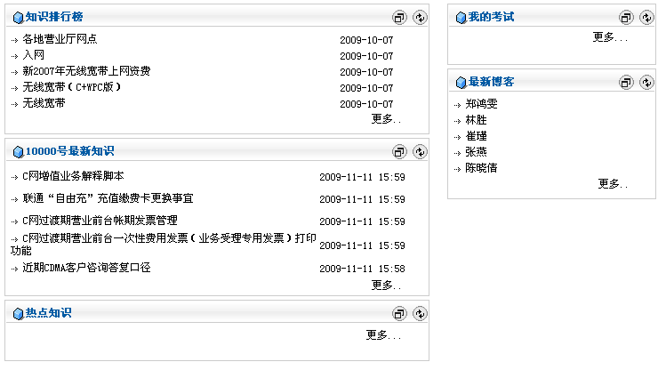

系统管理

部门管理
部门、岗位、角色是系统用户存在的基础、也是系统权限设置的基础。三者是互相关联的。
以树型结构展示了部门间关系。

人员管理
在人员管理界面里，界面左边是部门树，右边是部门对应人员的列表。即系统是通过部门树来组织人员的。点击部门树上的某个部门，那么上图界面右半部分就会显示出该部门及其各下级部门的人员列表。
在人员管理界面里，管理员可以按部门查看部门人员，可以向选定的人员发送消息；同时管理员在人员管理界面上也可以对部门的人员进行增、删、改、查、初始化人员密码、发送信息。

门户设定
用户可以自由设定门户表现内容、自由调整门户元素的位置排列，甚至可以调整各元素的表现颜色等等，每个用户可以定制多个门户页面。
门户内容主要由系统栏目、知识栏目、RSS栏目提供。
系统栏目包括最新通知、最新问卷、每日一帖、热点知识、最新日程、最新信息、本周之星、本月之星、最新帖子、最新博客、我的课程、我的即将过期知识、我的过期知识、我的考试等。
知识栏目是从知识分类树里订阅的知识信息，用户可以在登陆后订阅知识，每个知识分类可订阅一组相关知识，然后在知识浮动分类里可以显示当前门户里所有订阅的知识。
RSS栏目可以把系统内部或外部系统（Internet网上）的信息集成一个门户页面上（前提是这些系统支持RSS），从而实现一处查看多个系统信息，而不需要打开多个系统，多处登陆。
各级部门管理员或有门户设置权限的人员可以为其部门及其下属部门制作门户，提供通用知识信息在各自范围内提供服务。

系统日志
系统日志是维护和管理系统的重要数据，此功能较详细地记录了系统中的一些重要操作的记录，如系统日志会记录：某人在什么时候删除了某个知识，删除知识时是在哪一个IP所对应的客户机上操作的。这样，系统日志就为系统维护人员或系统管理员提供必要的、可追溯的系统操作轨迹资料，从而保证了系统平稳有效地运行。

系统权限
系统管理有严格的权限控制，不同的人员、不同的角色是不同的权限，也就是说可操作的模块是不一样的。比如系统管理员可以操作所有的功能模块，而部门管理员，则只能看到部分功能，普通用户可操作的菜单模块就更少了，但可以通过授权对人员所拥有的功能项进行重分配。

技术体系结构
利用先进的信息技术建立起来的IT系统，完备知识存储、知识分类、知识交流、知识发现、知识入口5种主要功能，增强知识在多个部门间的共享。
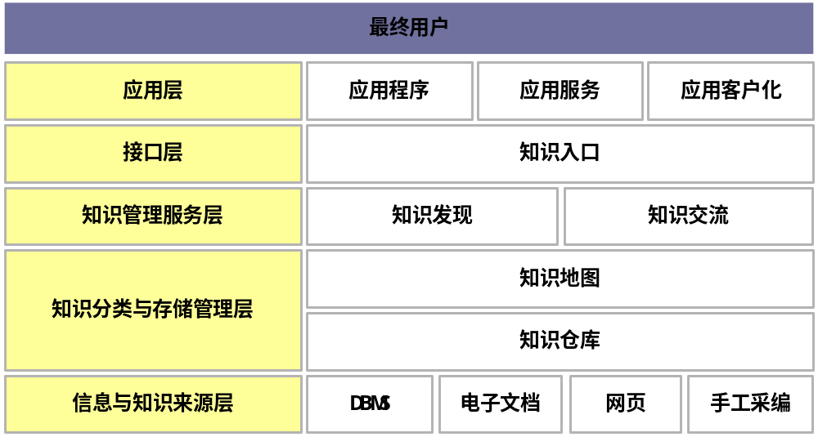
- 知识存储功能能够实现在知识管理流程的各个环节上对知识内容进行储存的需求，并能够支持各知识管理主体之间的知识交换；
- 知识分类功能能够支持对能够创造企业核心竞争力的核心知识内容进行集中分类管理，使用户轻松获取以往分散在各个系统中的信息。知识地图是知识分类的主要实现方式；
- 知识交流功能通过网络等手段主要实现了知识管理中的共享与传递流程，以IT为基础，提高业务效率；
- 知识发现功能提供可以很容易找到所需知识的搜索功能，以便能够通过多种检索方式获取要找的知识；或通过商业智能等手段挖掘知识；
- 知识入口功能主要提供了让用户轻松获取不同领域知识的操作环境。

产品技术优势

先进与成熟相结合的技术架构
产品采用B/S模式，基于J2EE体系架构，采用业内成熟稳定的框架，采用技术上具有先进性、前瞻性、扩充性，保证了产品技术的先进性、开放性及与平台的无关性等。
系统设计标准化、规范化，按照分层设计，软件构件化实现，以便满足不断增长的需求，具有强伸缩性。采用软件构件化的开发方式：一是系统结构分层，业务与实现分离，逻辑与数据分离；二是以统一的服务接口规范为核心，使用开放标准；三是构件语意描述形式化；四是提炼封装构件规范化。

完善的安全控制机制
底层系统平台和应用层的各种权限要机制，提供了完善的安全授权、行为轨迹机制，针对数据层可实现对每个文档进行相应的授权，对操作层实现功能的授权，并通过日志功能记录关键操作行为，便于进行系统审计。
支持分级授权机制，减轻系统管理员的工作负荷，提高权限分配的合理性。

可扩展的稳定性
采用Share-Nothing architecture架构，应用服务器做负载均衡，灵活的扩展系统的响应能力，使应用服务层具有高可用性。

优化的响应能力
综合应用分布式内存缓存、页面静态化、大数据表散列、懒加载、Ajax等多种先进技术优化服务器负载，提供大规模并发的响应能力。
分布式的本地文件镜像，就近提供文件服务，提高响应速度，缓解中心节点网络压力。
全文搜索性能突出，搜索时间数量级在0.01秒。

典型案例
1、福建电信知识管理系统，应用于客服中心、营业厅、公客、IT支撑中心、运行维护部、企业信息化部、市场部等多个部门，是企业级的知识管理系统，2005年开始实施，至今有9600多个用户，工作忙时平均并发量800多个。
2、厦门航空知识管理系统，应用于客服中心。
3、厦门移动信息管理系统，应用于厦门移动各个部门。

推进实施
知识管理的推行工作从本质上讲是一种“变革”，是对现有工作习惯的一种改变。员工在这个过程中的积极性是左右知识管理推行的关键因素，要从员工角度，转变促成知识管理。因此，为了更好的推行知识管理，让内部员工更快地接受知识管理，对待这种变革，可以从四个方面考虑。
1、对待知识管理的敏感性
每个员工对于知识管理的理解可能不同，因此，在知识管理项目之初，要向全体员工说明知识管理的目标、愿景、主要工作内容以及对个人的影响(正面效应及负面效应)等，降低对知识管理的敏感性(抵触情绪)，从而增加知识管理的透明度。
2、对员工能力的综合评估
知识管理能否顺利推行下去，关键是看员工的能力能否实现所设定的目标。比如，对一个认为知识管理等同于文档管理的组织而言，希望在短短时间内，把所有“老法师”(资深员工)的经验全部发掘出来，那是不现实的。
3、强调义务与职责
从变革管理的角度看，行为的改变才能够促成态度的改变，由外部的约束、刺激、激励来推动知识管理的工作变成内部自发的来进行知识管理。这第一步就需要使用相关的制度/措施来保证这种转变。整个制度/措施集合应该包含三部分：日常管理制度、激励考核制度、支持制度。
4、承诺与业务流程/实际工作结合
通过员工的“承诺”，或理解为将成果固化到业务流程中，实现知识管理成果与实际工作的紧密结合。比如类似于“项目结束后要完成知识地图”之类的制度约束，真正实现知识管理与流程管理的结合。

